**Главное управление МЧС России предупреждает!**

В Кузбассе определены территории, где риск подтопления будет самым высоким. В 2010-м году на территории Кемеровской области специалисты прогнозируют необычно большое весеннее половодье. Толщина льда на основных реках составляет от 60 см до 1 метра. А мелкие речки вообще промёрзли до дна – такого давно не было. Подъем уровня воды в реках ожидается на 2 метра выше, чем в прошлые годы. Это означает только одно: следует основательно готовиться к большой воде.

Уже определены территории, где риск подтопления будет самым высоким. В Таштаголе – это поселки Мрассу, Килинск, Якунинск, Алтамаш; в Калтане – поселки Малышев Лог и Шушталéп; в Осинниках – село Сарбала и поселок Малиновка; в Новокузнецке – гаражи поселка Водный, в Новокузнецком районе – поселки: Осиновое Плёсо и Загадное, дачный поселок Ашмарино – всего МЧС отмечает риск в более чем 60 населенных пунктах Кемеровской области.

Первый подъем уровня воды в реках предполагается с 15 по 25 апреля. Вторая волна - с 5 по 15 мая. Подтопление грозит в первую очередь населенным пунктам Чебулинского, Междуреченского, Крапивинского, Таштагольского, Новокузнецкого районов, городу Осинники. Очень опасная вещь - ледовые заторы, которые образуются после вскрытия рек. Из-за них уровень воды может резко подскочить: на Кондоме, Мрассу, Кие - до 1,5-2,5 метра, на Томи - до 3,5-4 метров. При сильном половодье могут пострадать не только поселки, но и автодороги - по Кузбассу порядка 115. Бурные воды могут даже разрушить мосты… Некоторые поселки могут вовсе оказаться отрезанными от мира. В Мариинском и Крапивинском районах таких по 4, в Новокузнецком - 3, а в Таштагольском - целых 28.

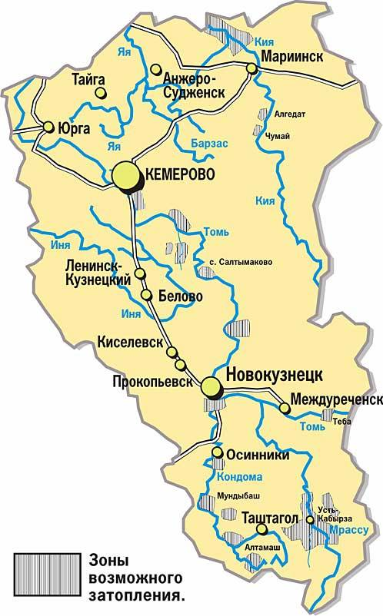

***Правила поведения при паводке:***

* если вы имеете личные плавсредства (лодки, круги), заранее их  подготовьте;
* заблаговременно договоритесь с родственниками, знакомыми о проживании на  период паводка, размещении крупного рогатого скота;
* перенесите ценные предметы и вещи на верхние этажи зданий, чердаки и крышу;
* сложите личные документы в непромокаемый пакет, подготовьте аптечку, деньги, теплую одежду, обувь, трехдневный запас продуктов, питьевой воды и при общей эвакуации возьмите все с собой;
* при угрозе затопления дома, отключите газ, электричество, погасите огонь в печах;
* если нет эвакуации – поднимитесь сами с детьми на верхние этажи, чердаки, крыши зданий.

**В СЛУЧАЕ ВНЕЗАПНОГО НАВОДНЕНИЯ:**



* как можно быстрее займите ближайшее возвышенное место – верхний этаж здания, чердак, крышу дома;
* примите меры, позволяющие спасателям вас обнаружить: звонок по сотовому телефону, звуковые сигналы или сигналы белым и цветным полотнищами, фонариком в темное время суток;
* самостоятельную эвакуацию с использованием плавсредств проводить только в случаях угрозы жизни и здоровью, а также при необходимости оказания неотложной  помощи пострадавшим;
* оказавшись в воде, сбросьте с себя тяжелую одежду и обувь, воспользуйтесь плавающими поблизости или возвышающимися над водой предметами и ждите помощи.

**При чрезвычайных ситуациях звонить - 01; с сот. тел. - 1122**

**ТЕЛЕФОНЫ  ЭКСТРЕННОЙ  ПОМОЩИ:**

**Оперативный дежурный ГО - 74-45-42**

**Служба спасения – 350 – 911,**

**Единая диспетчерская служба - 01**